

-2016-
ЗМІСТ
РОЗДІЛ 1. Актуальність…………………………………………………………2
РОЗДІЛ 2. Упровадження дистанційного навчання в роботу вчителя- словесника………………………………………………………………………..6
2.1. Законодавча та методична база …………………………………………..6
2.2. Упровадження дистанційного навчання в ЗНЗ………………………...8
  - Особливості проектування дистанційних курсів/проектів…………..11
РОЗДІЛ 3. Практичне використання дистанційних курсів/проектів……29
3.1. Дистанційний Тиждень української писемності……………………...29
3.2. Дистанційний проект «Мій Шевченко»………………………………...37

3.3. Підготовка до ЗНО: дистанційний курс «Як створити власне

висловлення»……………………………………………………………………45

РОЗДІЛ 4.Кілька слів про… (замість висновку)……………………………51
Глосарій………………………………………………………………………….56
Література……………………………………………………………………….58

РОЗДІЛ 1
Актуальність

Людина, яка відчула вітер
змін, має будувати не щит
від вітру, а вітряк.
Конфуцій
XXI століття цілком правомірно називають ерою знань, інформації та комунікації. Розвивається відкрите інформаційне суспільство з розгалуженою системою взаємодії між людьми в усіх напрямках їх діяльності. У сучасній освіті акцент робиться на роботу з інформацією в різних її формах. Учні живуть у цифровому світі, їм важливо навчитися ефективно його використовувати для навчання: швидко знаходити додаткову інформацію, критично осмислювати її, робити висновки, аргументувати їх на основі необхідних фактів, швидко знаходити шляхи вирішення виникаючих проблем, працювати в команді при впровадженні інноваційних проектів, ефективно спілкуватися та успішно співпрацювати.
Як зауважив Томас Фрідман, глобалізація ставить сьогоднішніх учнів перед терміновою необхідністю розвивати ті вміння й набувати ті знання, які будуть необхідні для економічного й соціального успіху в ХХІ столітті. Незважаючи на те, що всі (батьки, працівники сфери освіти, роботодавці, законодавці) одностайно згодні з тим, що учні повинні володіти критичним мисленням, вміти творчо підходити до вирішення завдань і працювати в команді, саме цим навичкам надзвичайно важко навчити й навчитися. «Передавальна» модель, при якій учителі транслюють наявні знання за допомогою лекцій і підручників, залишається в даний час основним методом у всьому світі. Учні, які навчаються за такою методикою, зазвичай не мають досвіду застосування своїх знань у нових ситуаціях, вирішення реальних проблем і використання творчого підходу, взаємодії у складних умовах. Коротко кажучи, як показують дослідження, це не найефективніший спосіб навчання навичкам, необхідним у ХХІ столітті.
Ми також чудово розуміємо, що сучасне покоління, роки народження якого припали на роки остаточного й повного входження в життя суспільства Інтернету, недарма назвали digitalnatives – цифрові аборигени. На щастя чи на жаль, ми живемо у час перманентних змін. Тому реагувати на всі події маємо мобільно й конструктивно. Інтелект і творчість громадянина інформаційної доби - продукт створених ним інформаційних технологій та комунікативних форматів. І застосування інформаційно-комунікативних технологій в галузі освіти стало загальною необхідністю.
Н.Морзе зазначає, що основними трендами використання ІКТ в освіті стає:
1. Навчання «завжди, всюди та скрізь»;
2. Створення та використання динамічних навчальних матеріалів;
3. Спільна робота в реальному часі.
У сучасній освіті акцент робиться на роботу з інформацією в різних її формах. Учні живуть у цифровому світі, їм важливо навчитися ефективно його використовувати для навчання: швидко знаходити додаткову інформацію, критично осмислювати її, робити висновки, аргументувати їх на основі необхідних фактів, швидко знаходити шляхи вирішення виникаючих проблем, працювати в команді при впровадженні інноваційних проектів, ефективно спілкуватися та успішно співпрацювати.
На нашу думку, найдоцільнішим для розвитку навичок ХХІ століття є дистанційне навчання. Дистанційне навчання для школяра - це не тільки спосіб отримання знань, а й засіб розвитку самоорганізації, самовиховання, цілеспрямованості, вимогливості до себе та вміння досягати цілей. На наш погляд, це набагато важливіше. Адже й підготовка школяра до системи вузівського навчання дуже добре здійснюється через дистанційні форми навчання.
Форми дистанційного навчання – проекти, курси, олімпіади, електронні конференції та форуми здійснюються на основі застосування телекомунікаційних технологій. У зв'язку з цими специфічними особливостями навчальної діяльності в дистантному режимі, виникає необхідність проводити комплексні дослідження з розробки та реалізації освітніх технологій, методів і способів здійснення навчальної діяльності, які відрізняються від очних аналогів завдяки інтеграції інформаційних і педагогічних технологій.
Використання сучасних інформаційно-комунікативних технологій під час навчального процесу, на нашу думку, не тільки підсилює, а й вирішує їх освітній ефект. Адже дає можливість під час участі в дистанційних проектах/курсах змістовно спілкуватися та змагатися, сприяє розвитку у школярів інформаційної, комунікативної культури, предметних компетентностей, пізнавальної активності, творчості, підвищує інтерес до предмета, формує культуру мережевого спілкування, знайомить з новим.
А останнім часом дистанційне навчання стає ще й нагальною проблемою сучасності, адже дає шанс тим, хто з тих чи інших причин не може відвідувати школу.
Тому протягом декількох років упроваджуємо у свою роботу дистанційне навчання через дистанційні курси, проекти, які розміщені на сайті ukrmova.net. Наші проекти та курси створені на платформі Moodle - модульно-динамічному, об’єктно-орієнтованому освітньому середовищі, програмному комплекс для створення та проведення курсів дистанційного навчання. Платформа оснащена великою кількістю інструментів, які надають можливість співпрацювати на рівнях «слухач – слухач», «слухач – викладач», «викладач – слухач». Платформа зручна в користуванні, як для викладача, так і для учня.

РОЗДІЛ 2
Упровадження дистанційного навчання в роботу вчителя- словесника
Законодавча та методична база

Допоможи мені зробити
це самому.
М.Монтессорі
Розвиток дистанцiйного навчання знаходить сьогоднi вiдбиття в цiлеспрямованiй державнiй полiтицi України щодо iнформатизацiї суспiльства (Державна нацiональна програма «Освiта» (Україна ХХІ столiття), Законі України «Про Нацiональну програму інформатизації», Наказі Президента України «Про заходи щодо розвитку нацiональної складової глобальної iнформацiйної мережi iнтернет та забезпечення широкого доступу до цiєї мережi в Українi», проекті Нацiональної доктрини розвитку освiти України в ХХІ столiттi.
Паралельно iз законодавчою базою розвивається науково-методична база дистанцiйного навчання. Спецiальному вивченню пiдлягають такi аспекти:
- педагогiчнi пiдходи до комп'ютеризацiї навчального процесу (Б.Гершунський, Є.Машбиц, І.Пiдласий);
- концептуальнi педагогiчнi положення про дистанцiйне навчання (О.Андреєв, В.Кухаренко);
- дидактичнi властивостi комп'ютерних засобiв (Є.Полат);
- дидактичнi функції спiлкування в дистанційному навчаннi (О.Рибалко);
- методи творчого навчання за допомогою телекомунікаційних засобiв (Г.Андрiанова, Е.Хуторський).
Дослідження з упровадження електронних навчальних ресурсів на платформі Moodle ґрунтується на працях видатних вітчизняних та закордонних науковців (А.М. Анісімов, А.В. Андреєв, В. Ю.Биков, Ю.М. Богачков, А.Х. Гільмутдінов, В. М. Кухаренко, В. М. Огаренко, Ю. О. Швець).
Проте ці дослiдження не торкаються таких важливих питань, як необхідність застосування цiлiсного комплексу методiв i прийомів активізації пізнавальної дiяльностi в нових умовах використання освітянами сучасних iнформацiйних засобiв саме в загальноосвітніх навчальних закладах. Не розв'язаними залишаються питання ролi викладача в дистанційному навчаннi, використання в навчаннi дiалогу, опосередкованого комп'ютером, а також діагностики навчальних досягнень учнiв, зокрема рівнів їхньої пізнавальної активностi.
Проаналiзованi науковi джерела з питань дистанційного навчання, власний педагогічний досвiд, соцiально-педагогiчна значущість проблеми та її недостатня теоретична й методична розробленiсть дали пiдставу вести роботу з впровадження дистанційного навчання в роботу вчителя-словесника.

Упровадження дистанційного навчання в ЗНЗ

Експертна статистика в Україні доводить, що до 50 000 учнів потребують навчання за дистанційною формою.
Види діяльності, де планується використання технологій дистанційного навчання в школі:
- учні із зони АТО, які мешкають на тимчасово окупованих територіях;
- ліквідація прогалин у знаннях учнів, у тому числі під час хвороби, карантину чи вимушених канікул;
- проектна, дослідницька діяльність;
- індивідуальні консультації;
- додаткові практичні роботи;
- робота з обдарованими учнями (індивідуальн ідодаткові завдання підвищеного рівня, виконання науково-дослідницьких робіт у МАН);
- завдання з метою повторення (кросворди, ребуси тощо);
- робота з дітьми з особливими потребами;
- підготовка до олімпіад, ДПА, ЗНО.
Дистанційна форма навчання незалежно від географічних та адміністративних кордонів забезпечується неперевершеною швидкістю оновлення знань, що вибираються зі світових інформаційних ресурсів, а разом із цим розширюється аудиторія викладачів. Варто зазначити, що основною перевагою дистанційної форми є суттєва додаткова свобода учня у виборі та реалізації своєї навчальної траєкторії. Завдяки мережі Інтернет та різним альтернативним платформам підтримки навчального процесу в дистанційному середовищі, навчання стає інтерактивним, зростає значення самостійної роботи тих, хто навчається, серйозно посилюється якість навчального процесу. Варто розуміти, що Інтернет не замінює існуючий процес навчання в загальноосвітніх навчальних закладах, а доповнює, технічно підтримує і стає потужним джерелом навчальної інформації в області практично всіх навчальних дисциплін. Оскільки сучасний розвиток людської цивілізації вже вимагає від школи освітніх трансформаційних процесів, то саме дистанційна форма навчання є універсальною та прогресивною у формуванні освітнього та інтелектуального потенціалу учнівської молоді.
Головним завданням дистанційного навчання є рівний доступ до здобуття якісної освіти, розвиток творчих, інтелектуальних здібностей учня та його ІКТ-компетенцій за допомогою відкритого й вільного використання всіх освітніх ресурсів і програм, у тому числі доступних в Інтернеті. А оскільки Інтернет – це світова інформаційна мережа, то вона стає одним із засобів такої форми навчання, сприяючи створенню цілісної інформаційної картини з досліджуваних питань.
У Положенні про дистанційне навчання, затвердженому Наказом Міністерства освіти і науки України 25.04.2013 № 466 та зареєстрованому в Міністерстві юстиції України 30 квітня 2013 р. за № 703/23235 зазначається, що дистанційне навчання реалізовується шляхом застосування окремої дистанційної форми навчання із використанням дистанційних технологій для їх забезпечення. До того ж у ЗНЗ, ПТНЗ, ВНЗ, ЗПО дистанційна форма навчання можлива за погодженням з МОН України. У ЗНЗ навчально-виховний процес за дистанційною формою організовується відповідно до робочих навчальних планів за умови їх адаптації до дистанційної форми навчання.
На рівні загальноосвітніх навчальних закладів дистанційна форма навчання – справа нова. Упровадження дистанційної форми навчання в школі є необхідною умовою для досягнення сучасного рівня якості освіти.
Із впровадженням технологій дистанційного навчання найважливішими компонентами інформаційно-освітнього середовища школи мають стати:
- сукупність дистанційних навчальних курсів в електронній формі;
- набір засобів контролю знань та їх наповнення контрольними та тестовими завданнями різного рівня та форм;
- індивідуальна траєкторія й темп навчання за рахунок використання нових інформаційних технологій.
Проаналізувавши нагальні сучасні освітні проблеми, ми
спробували охопити ті напрямки, які дасть можливість реалізувати дистанційна освіта.
Тому у своїй роботі ми реалізуємо впровадження дистанційного навчання за наступними напрямками:
1. Дистанційна підтримка навчального процесу;
2. Дистанційне навчання (шкільний курс для учнів, які знаходяться на тимчасово окупованих територіях);
3. Дистанційні курси як ефективна підготовка до ЗНО та ДПА;
4. Дистанційна підтримка позакласної роботи.

Особливості створення дистанційних продуктів (курсів/проектів)

Створення дистанційних курсів/ проектів суттєво різниться від підготовки до звичайних очних занять. Специфіка дистанційного навчання відбивається як на учнях, так і на викладачах. За умов дистанції суттєво змінюється роль учителя. Він стає тьютором. Під час дистанційного навчання тьютор (як функціональна одиниця навчального процесу) надає слухачеві (учневі) комплексний процесовий взаємозв'язок навчальних матеріалів з практикою їх застосування. Можливість здобуття унікальних знань, досвіду й (або) безпосереднього застосування слухачами на практиці, реалізації конкретних посадових обов'язків, визначає ефективність навчання, а значить його вартість. Щоб реалізувати ці можливості, тьютор повинен професійно володіти знаннями і способами їх застосування, уміти їх розвивати, володіти технологією передачі цих знань, а також прищеплювати навички розвитку цих знань слухачам.

Мал. 1 Порівняння діяльності вчителя та тьютора
Дистанційний курс / проект - це особлива, заснована на використанні сучасних інформаційних технологій, форма подання змісту навчального матеріалу; основний елемент побудови навчання з використанням технологій дистанційного навчання.
Сучасний дистанційний освітній продукт повинен бути організований таким чином, щоб можна було реалізувати всі основні цілі навчання:
- вивчити інформаційний матеріал;
- перевірити, наскільки результативно пройшло засвоєння матеріалу;
- поспілкуватися з викладачем та іншими учнями (слухачами).
Кожен дистанційний навчальний продукт (курс, проект, тренінг тощо) будується за певним алгоритмом.

Мал.2 Послідовність роботи над створенням дистанційного курсу/проекту

Підготовчий етап

Мал.3 Складові елементи підготовчого етапу
На підготовчому етапі особливо важливо чітко визначити мету навчання в межах курсу чи навчального проекту. Мету навчання в дистанційному курсі слід визначити як очікуваний результат навчання, а не сам учбовий процес, що складається з опису поведінки (дій), яку повинен продемонструвати учень (слухач), щоб підтвердити свою компетентність у питанні, що вивчається.
Правила постановки загальної мети наступні:
- мета повинна відображати основний зміст модуля або навчального елемента;
- мета повинна бути орієнтованою на учнів;
- мета повинна бути сформульована в категоріях діяльності, тобто формулювання мети дозволяє відповісти на три питання:
- Що саме зможе робити слухач?
- За яких умов він це зможе робити?
- Наскільки добре він це зможе робити?
І якщо на кожне питання є однозначна відповідь, то це означає, що мета визначена досить повно. Сформульовані питання характеризують три основних складових визначення цілей навчання: ясність виконань, визначеність умов, інформацію про критерії.
Зазвичай, цілі навчання формулюються наступним чином: учень (слухач) повинен знати й розуміти ... . Слід зазначити, що слова «знати й розуміти» описують лише стан слухача, оцінити який неможливо в дистанційному навчанні (або не завжди можливо).
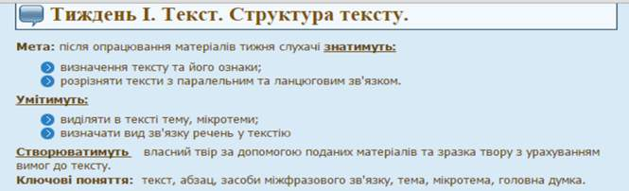
Мал.4 Приклад оформлення мети для навчального модуля
Мета повинна бути конкретною, вимірюваною, визначеною в часі і сформульована таким чином, щоб потім можна було перевірити, чи реалізована вона.
Розробка

Мал.5 Складові частини етапу розробки дистанційного продукту
Модель змісту й наповнення майбутнього курсу/проекту будується, виходячи з цілей. Дистанційний освітній продукт може складатися з окремих тем (якщо курс значний за обсягом, інтегрований тощо, то теми об'єднуються в модулі). Для кожної теми необхідно визначити, яку мету планується досягти і як перевірити її досягнення. На цьому етапі необхідно окреслити склад навчальних матеріалів кожної теми.
Підготовка матеріалів для розміщення в межах дистанційного продукту має свої особливості. Через те, що у тих, хто навчається, відсутнє особисте спілкування з викладачем, то структура навчально-методичного матеріалу при побудові дистанційного курсу/проекту повинна бути простою в розумінні. Слід не просто обмежуватися викладом навчального матеріалу, а необхідно активно залучати учнів (слухачів) до навчального процесу.
При адаптуванні звичайних курсів у дистанційні велике навантаження лягає на викладачів, які готують ці курси. Це пов'язано з тим, що в навчально-методичному комплексі дистанційних курсів акцент необхідно переносити на практичне застосування отриманих знань, виконання вправ і контрольних завдань; слід приділити більше уваги системі самотестування учнів і контрольним тестам, організувати активне спілкування учнів між собою, використовуючи чати й форуми.
Фрагментарність і психологічні особливості контактів учителя (тьютора) та учня (слухача) у дистанційному курсі обумовлюють наступний підхід до структуризації навчального матеріалу. Курс складається з тем, кожна з яких має бути логічно завершеною. Навіть якщо необхідний матеріал неможливо помістити в одну тему, ділити його потрібно так, щоб підтеми були логічно обґрунтованими й кожна з них мала свій заголовок. Кожна тема повинна містити приблизно рівну кількість нових дидактичних одиниць, чим забезпечується рівномірність завантаження учня (слухача) впродовж навчального процесу.
Але не достатньо забезпечити учнів навчальними матеріалами й розраховувати на те, що вони виконають основну частину завдань; або просто розмістити тести й чекати, що учні будуть навчатися за ними без будь-якої педагогічної стратегії й мінімуму взаємодії з викладачем-тьютором. При створенні матеріалів для дистанційного навчання дуже важливо раціонально організувати інформаційну частину навчального елемента. Найнераціональнішим способом подання інформації є, мабуть, текст, оскільки в ньому інформація не надто чітко структурована.
Вивчення праць класиків показали, що викладачам - розробникам дистанційних навчальних продуктів будуть корисні рекомендації, дані ще Ф. Дистервегом у його "Керівництві до освіти німецьких учителів". Вони залишаються вкрай актуальними й у наш час за умов використання найсучасніших педагогічних технологій. Ось деякі з них:
- розподіляй кожен матеріал на невеликі закінчені частини за сходинками складності;
- зазначай на кожній сходинці окремі частини наступного матеріалу і, не допускаючи істотних перерв, наводь з нього окремі дані, щоб пробудити допитливість учня, не задовольняючи її, однак, повною мірою;
- розподіляй і розташовуй матеріал таким чином, щоб, де тільки можливо, на наступній сходинці при вивченні нового знову повторювалося попереднє.
Необхідно, щоб матеріал захоплював. При підготовці матеріалів дистанційного курсу доцільно використовувати графічні способи подання інформації, бо:
- графічні схеми дають можливість уявити тему цілком, побачити обрану проблему «з висоти пташиного польоту»;
- графіка допомагає наочно й зрозуміло для себе та інших уявити структуру інформації;
- ​​графіка допомагає легше генерувати нові ідеї;
- графіка підвищує мотивацію (оточуючим легше сприймати ідеї проекту: людському мозку завжди потрібні графічні образи);
- графічні схеми дають можливість «порозхитувати» своє мислення, зробити його більш гнучким, рухливим, позбутися стереотипів, догматичне мислення перетворити в критичне.
У процесі навчання можуть бути використані різні види графічних схем: кластери, ментальні карти, денотатні графи, схема «риб'ячий скелет» тощо.
Реалізація

Мал.6 Складові частини етапу реалізації
Створюючи навчальний контент дистанційних продуктів, найчастіше копіюють вміст одного або декількох паперових підручників чи монографій у систему дистанційного навчання. Це ускладнює навчання в дистанційному режимі, оскільки методичний апарат традиційного підручника не пристосований для організації діяльності дистанційних слухачів.
За Є. Полат основними особливостями при адаптації існуючих матеріалів є:
1. Операціоналізація цілей навчання.
2. Формування ілюстративного (аудіовізуального) ряду при дотриманні педагогічної доцільності.
3. Вибір типів вправ з автоматичною перевіркою і створення контрольно-вимірювальної частини курсу.
Відкритим лишається питання щодо обсягу навчального матеріалу, представленого в курсі/проекті. Найчастіше розміщується матеріалу більше, ніж необхідно засвоїти, проте успішність навчання досягається за рахунок цільової функції у викладенні матеріалу, що припускає різні тактики подачі інформації. Але подолання тенденції до перенасичення теоретичною інформацією залишається важливою вимогою до матеріалів дистанційного курсу.

Мал. 7 Ресурси та елементи дистанційних навчальних продуктів
У навчальному процесі важлива роль належить практичним та творчим завданням. Можна виділити три рівні практичних завдань:

Мал. 8 Рівні творчих завдань
Будь-яке завдання складається з двох компонентів: змістовного та оціночного.
Алгоритм розробки критеріїв виконання практичних завдань:
1. Сформулювати назву практичної роботи (завдання).
2. Сформулювати основні цілі виконання практичного завдання в категоріях діяльності з орієнтацією на того, хто навчається.
3. Уявити алгоритм виконання завдань у категоріях діяльності та з орієнтацією на того, хто навчається (алгоритм повинен конкретизувати й деталізувати цілі виконання практичного завдання з точки зору розкриття технології).
4. Перетворити формулювання основних етапів алгоритму у формулювання результатів виконання практичного завдання.
5. Визначити вагу кожного компонента, тобто його внесок у загальний результат.
6. Визначити умови виконання або невиконання загального завдання (співвідношення виконано / не виконана в разі якісної оцінки, прохідний бал у разі кількісної оцінки).
Важливою складовою дистанційного навчання є врахування вчителем індивідуальних та вікових особливостей учнів, уміння самостійно вчитися, логічно мислити, врахування їх інтровертності та екстравертності з метою активної участі в дискусіях. Приміром, інтроверту потрібне індивідуальне письмове завдання, під час виконання якого учень може розкритися більше. До того ж завдання мають бути складені відповідно до Державних стандартів, відповідних вимог до знань, умінь і навичок учнів. І головне: виконані учнями завдання мають перевірятися вчителем ОБОВ’ЯЗКОВО.
Необхідно також звертати увагу на те, щоб прослідковувався чіткий зв'язок між цілями, завданнями й матеріалом, розміщеними в дистанційному курсі / проекті.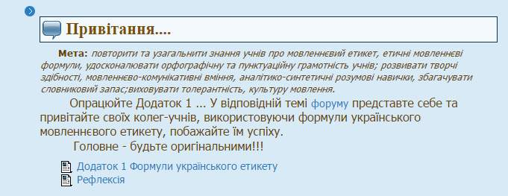
Мал. 9 Приклад завдання дистанційного проекту «Тиждень української
писемності»
За умови дистанційної взаємодії учасників начального процесу дуже важливо правильно спрямувати самостійну роботу учнів (слухачів). Це робиться через інструктивні матеріали: рекомендації щодо роботи, маршрутний лист, траєкторія руху, план занять, план роботи тощо. І від того, наскільки вдало та повно вони складені, залежить успішне виконання учнями (слухачами) завдань.
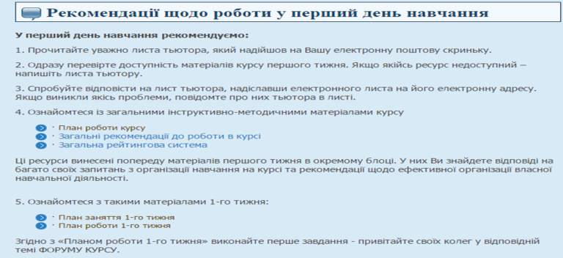
Мал. 10 Приклад інструктивних матеріалів «Рекомендації щодо роботи в перший день навчання»
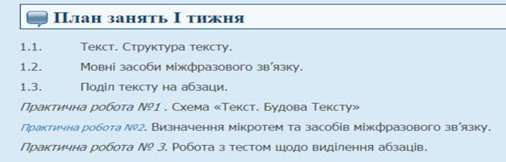

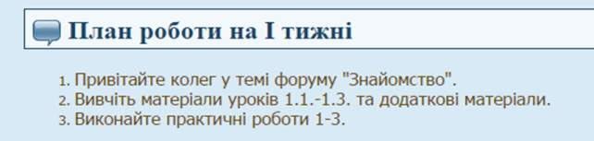
Мал. 11 Приклади інструктивних матеріалів «План роботи»
Оцінка й контроль є важливими елементами в моделі дистанційного навчання, оскільки безпосереднє спілкування між учасниками навчального процесу відсутнє. Найчастіше за умов дистанційної взаємодії користуються рейтинговою оцінкою діяльності учнів (слухачів), що виступає також потужним засобом мотивації до виконання завдань, бо вносить дух змагання в роботу. Наведемо приклад рейтингової таблиці курсу «Підготовка до ЗНО. Створення власного висловлення»:
№ з/п | Дії слухача | Критерії | Максимально можлива кількість балів
1. | Вивчення інструктивно-методичних матеріалів ІІ-го тижня (план заняття, план роботи, рейтингова система оцінювання) | по 1 балу за кожний матеріал | 3
2. | Вивчення матеріалів уроків 2.1.-2.3 | по 3 бали за кожну лекцію | 9
3. | Вивчення додаткових матеріалів | по 1 балу за кожний матеріал | 2
4. | Виконання практичних робіт 4-6 | По 10 балів за кожну роботу | 30
5. | Виконання додаткового завдання | За бездоганно написаний твір 15 балів | 15
 | Разом |  | 59
Після того, як зібрано навчальний матеріал з окремих тем, складено завдання, тести тощо, проводиться суцільне редагування тексту, щоб привнести в нього концептуальну і стилістичну єдність, можна дописати окремі фрагменти, внести додаткові правки й уточнення.
Контрольний етап полягає в тому, щоб оцінити дистанційний продукт цілком, визначити, чи витримані загальні вимоги до викладення матеріалу, чи наявні всі теми курсу, чи повний глосарій і тому подібне. Усі контрольні заходи курсу базуються на тому, що кожна тема має мету, досягнення якої перевіряються, а тема педагогічно й методично завершена.
При компонуванні навчального матерілу бажано враховувати, що:
- Кількісно матеріал слід розміщувати в межах одного екрану. Це сприяє швидшому й цілісному сприйняттю матеріалу.
- Формувати матеріали залежно від теми, що вивчається, по різних стратегіях:
- за принципом концентричних кругів (базові поняття, базові поняття і приклади, базові поняття, приклади і додаткова інформація),
- за принципом ланцюга: основні поняття – приклади і практичні завдання – додаткова інформація,
- за принципом «вчительського конспекту», де в стислому вигляді відібрана суть питань, що вивчаються.
3. Здійснювати чітку структуризацію матеріалу за важливостю. При цьому важливим для сприйняття інформації з екрану є не лише його правильна структуризація, але й пояснення правил цієї системи.
4. Враховуючи різні ресурсні можливості, доцільно подавати навчальний матеріал у текстовій і графічній формі, оскільки його пред'явлення в такому вигляді вимагає мінімальних витрат.
Оскільки дистанційна форма навчання передбачає відкритість та прозорість, то великого значення тут мають форми спілкування: форуми (спільний, тематичний, робота в парах), чати, листування. Основні форми спілкування (взаємодії) мають наступні характеристики:

Спосіб спілкування | Характеристика | Переваги | Недоліки
Форум | Обговорення найбільш актуальних проблем курсу/проекту | Охоплення всіх учасників курсу.  Можна прочитати повідомлення й відповісти, коли зручно | Витрати часу на написання й читання.  Не все, що обговорюється, в однаковій мірі важливо для всіх учасників обговорення.
Чат | Обговорення важливих питань у режимі реального часу | Можна отримати негайну відповідь | Повідомлення стилістично не перевірені.  Небезпека відхилення від теми.  Інформація не структурована.
Спілкування | Конфіденційний обмін повідомленнями з будь-яким слухачем | Швидкість обміну інформацією. Швидка відповідь | Результат обговорення проблем невідомий іншим учасникам курсу.

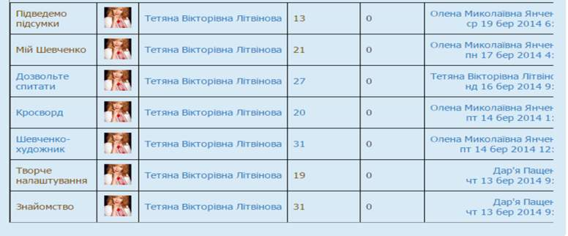

Мал.12. Загальний вигляд форуму проеку «Мій Шевченко»

Створення форумів і чатів у дистанційному курсі/проекті, незважаючи на уявну простоту, досить складне завдання. Існують проблеми, пов'язані зі створенням форумів і чатів:
- у форумах і чатах не завжди вибудувана лінія дискусії, не визначені пріоритети, не підведені підсумки;
- в учасників відсутній досвід спілкування у форумах і чатах;
- в учасників немає віри в ефективність і результативність;
- учасникам не зрозумілі правила роботи у форумах і чатах;
- учасникам не завжди зрозуміло, як «вписатися» в дискусію;
- недостатня індивідуалізація ( «у форумі мене не видно»).
Саме тому кожен форум повинен ретельно проектуватися.
Особливо важлива роль тут відводиться викладачеві (тьютору), бо він виступає модератором форуму. Основне завдання його – стимулювати роботу в межах форуму.
Способи стимулювання модератором роботи в форумі:
- Дотримуємося правила 3-2-1 (три питання, два позитивних зауваження, одна негативна думка);
- Відповідаємо кожному;
- Звертаємо увагу на позитив;
- Зм'якшуємо «гострі висловлювання»;
- Дякуємо за активність.

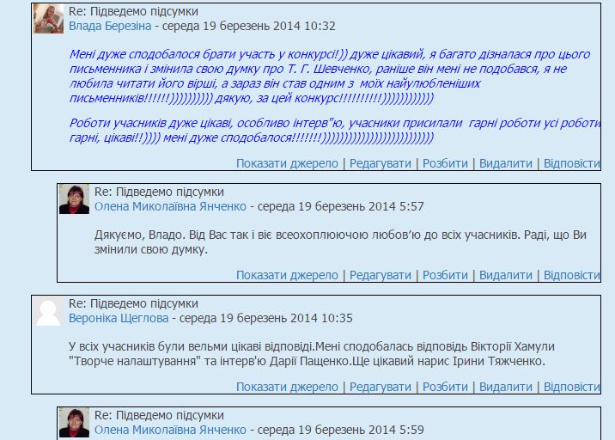

Мал. 13 Приклад взаємодії слухача (учня) та вчителя в межах форуму дистанційного проекту «Мій Шевченко»

Типовий дистанційний курс/проект може подаватися, наприклад, наступним чином:
Курс/проект
Путівник курсу/проекту
-Методичні рекомендації щодо виконання робіт;
-План роботи в межах курсу / проекту;
- Графік навчання.

Титульний аркуш курсу/проекту
-Анотація змісту курсу/проекту;
- Мета та завдання курсу/проекту.

Робоча програма курсу/проекту

Модуль 1
. - - - - - - - - - - - - - - - - - - -
Модуль 2
Модуль…

Рефлексія
Контроль
Практикум
Теоретичний матеріал
Титульний аркуш модуля

Конспект лекцій
Методичний посібник
Електронний посібник
Додаткові джерела інформації
тощо
- Вступна частина
-Мета
-Завдання
-Графік роботи
-Інструктивно-методичні матеріали
-Рейтингова система оцінювання

Методичний посібник
Форум
Семінар
Вправи (тренінги)
Реферати
тощо

Тести
Рефлексійні анкети
Опитування

На сьогодні найбільше уваги при розробці дистанційних курсів приділяється інформаційному середовищу Moodle. Для нього характерне врахування досягнень сучасної педагогіки; простий, сумісний з основними браузерами web-інтерфейс; список курсів може бути розподілений на категорії; повноцінний пошук за матеріалами курсів; проста інсталяція на будь-яку платформу; зроблено акцент на захисті (шифровані сесії, SSl, авторизація з LDAP)[9]
Апробація

Мал.14 Складові частини етапу апробації дистанційного освітнього продукту
Можна виділити ряд характеристик, притаманних дистанційного курсу/проекту, якщо він претендує бути ефективним:
- ретельне й детальне планування діяльності учня, її організації, чітка постановка завдань і цілей навчання, доставка необхідних навчальних матеріалів;
- максимально можлива інтерактивність між учнем і викладачем, зможливість використання учнем навчального матеріалу, надання можливості групового навчання;
- наявність ефективного та оперативного зворотнього зв'язку, що дозволяє учневі отримувати інформацію про правильність свого просування по шляху від незнання до знання;
- постійна підтримка мотивації учня;
- необхідність враховувати особливості технологічної бази, на якій планується використовувати той чи інший курс при визначенні змісту та структуруванні всього навчального матеріалу.
Етап удосконалення

Мал.15. Елементи етапу удосконалення

РОЗДІЛ 3
Практичне використання дистанційних курсів/проектів

Виживає не сильніший і не
розумніший, а той, хто найкраще
реагує на зміни, що відбуваються.
Гордон Драйден
Дистанційний Тиждень української писемності
У загальній системі заходів щодо підвищення якості знань учнів з української мови та літератури, прилучення їх до мистецтва слова, розвитку художнього сприйняття навколишнього світу, вирішення складних завдань національного виховання школярів велике значення має позакласна робота з предмету: організація факультативів, олімпіад, різних творчих конкурсів, вікторин, КВК, тематичних вечорів, літературних віталень, проектів тощо.
У навчальних закладах нового типу позакласна робота з рідної мови набуває особливого значення. Це пояснюється тим, що більшість міст України, у яких розташовані гімназії, ліцеї, коледжі тощо, залишаються російськомовними, особливо в південних та східних регіонах. Тому в таких навчальних закладах українське слово звучить переважно на уроках. Наше ж завдання - перенести його у сферу активного спілкування, за межі класу і школи. На це орієнтує вчителя й концепція виховної роботи загальноосвітньої школи.
Одним із видів позакласної роботи є предметний тиждень.
Актуальність проведення предметних тижнів обумовлена тим, що вони дозволяють розглядати з різних боків одну проблему - проблему навчання й розвитку школярів, з широким використанням внутрішніх ресурсів активізації пізнавальної діяльності. Сутністю будь-якого предметного тижня є створення ефективної системи взаємодії учнів і вчителів, спрямованої на розвиток пізнавальних і творчих здібностей школярів і пропаганду престижу знань.
Предметний тиждень - це не тільки традиційний позаурочний захід, що має певні навчальні та виховні цілі, це багатоцільова єдність заходів, об'єднаних загальними завданнями, по можливості прозорими, видимими не тільки викладачам, а й учням, і підпорядкованих вирішенню цих завдань раціонально відбудованою системою конкурсів, ігор, олімпіад, тематичних клубів тощо.
Цілі предметного тижня:
- розвиток пізнавального інтересу;
- розвиток ключових і предметних компетентностей;
- переорієнтація сприйняття навчальних дисциплін;
- неформальне й неофіційне використання навчальних знань, навичок, умінь;
- формування цілісного погляду на світ і людину;
- розширення кругозору;
- формування вміння працювати з різними джерелами інформації;
- формування самостійності;
- неформальне спілкування викладачів і учнів.
Використання сучасних інформаційно-комунікативних технологій при проведенні позакласних заходів, на нашу думку, не тільки підсилює, а й вирішує їх освітній ефект. Адже дає можливість під час участі в позакласному заході змістовно спілкуватися та змагатися, сприяє розвитку у школярів інформаційної, комунікативної культури, предметних компетентностей, пізнавальної активності, творчості, підвищує інтерес до предмета, формує культуру мережевого спілкування, знайомить з новим.
Однією з яскравих форм організації позакласної роботи з використанням ІКТ є дистанційний предметний тиждень. Пропонуємо розглянути на прикладі Тижня української писемності , що відбувся в Курахівській загальноосвітній школі І-ІІІ ст.№5, створеного на платформі Moodle. Заходи предметного тижня спрямовані на підвищення внутрішньої мотивації школярів до вивчення української мови, розвиток критичного мислення, підтримку й розвиток творчих здібностей. Кожне завдання, запропоноване в рамках проекту, особистісно зорієнтоване, бо дозволяє учасникам - і школярам, і вчителям - висловити власну точку зору, запропонувати свій варіант рішення, проаналізувати власний досвід і знання з української мови тощо. Завдання дистанційного тижня формулюються у вигляді відкритого питання або відкритої проблеми, на які немає єдиної правильної відповіді, і це становить простір для творчості.
Пропонуємо декілька прикладів завдань дистанційного Тижня української писемності:
1. Привітання
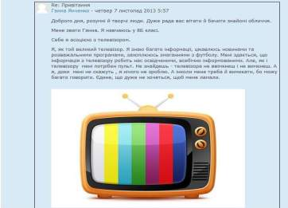
Мета:
- повторити та узагальнити знання учнів про мовленнєвий етикет, етичні мовленнєві формули, удосконалювати орфографічну та пунктуаційну грамотність учнів;
- розвивати творчі здібності, мовленнєво-комунікативні вміння, аналітико-синтетичні розумові навички, збагачувати словниковий запас;
- виховувати толерантність, культуру мовлення.
Опрацюйте Додаток 1 (де вміщено формули українського мовленнєвого етикету). У відповідній темі форуму представте себе та привітайте колег-учнів, використовуючи формули українського мовленнєвого етикету, побажайте їм успіху. Головне - будьте оригінальними!!!
2. Інтернет-акція на захист української мови.
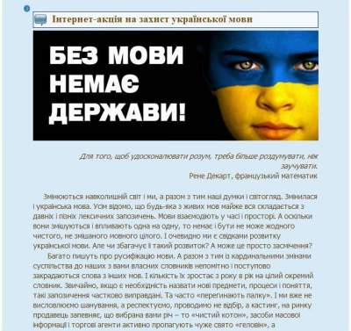
Мета:
- виявити рівень сформованості умінь захищати власну позицію;
- розвивати вміння будувати власне висловлення; формувати культуру мережевого етикету, мовну культуру;
- виховувати шанобливе ставлення до оточуючих, любов до рідної мови.
Змінюється навколишній світ і ми, а разом з тим наші думки і світогляд. Змінилася й українська мова. Усім відомо, що будь-яка з живих мов майже вся складається з давніх і пізніх лексичних запозичень. Мови взаємодіють у часі й просторі. А оскільки вони змішуються і впливають одна на одну, то немає, і бути не може, жодного чистого, не змішаного мовного цілого. І ,очевидно, ми є свідками розвитку української мови. Але чи збагачує її такий розвиток? А може це просто засмічення?
Багато пишуть про русифікацію мови. А разом з тим із кардинальними змінами суспільства до наших з вами власних словників непомітно й поступово закрадаються слова з інших мов. І кількість їх зростає з року в рік на цілий окремий словник. Звичайно, якщо є необхідність назвати нові предмети, процеси й поняття, такі запозичення частково виправдані. Та часто "перегинають палицю". І ми вже не висловлюємо шанування, а респектуємо, проводимо не відбір, а кастинг, на ринку продавець запевняє, що вибрана вами річ - то "чистий котон", засоби масової інформації й торгівельні агенти активно пропагують чуже слово "геловін", а напередодні чергових виборів нам наперебій пропонують результати сумнівних екзит-полів...
Не відомо, що в більшій мірі робить це можливим: чи то мода на іноземні слова і престиж англійської, чи демонстрація освіченості й неординарності, чи умови існування рідної української, або ж стереотипи сприйняття Заходу пересічним громадянином. Якою буде мова за 50 років? Чи житиме вона довго і щасливо або ж настане їй хепі-енд?
Отже, чи вважаєте Ви, що українська мова потребує захисту? Чи ні? Від чого? Відповідь розмістіть у відповідній темі форуму.
3. Міні-сага "Моя мова"

Мета:
- удосконалити текстотворчі вміння та навички школярів;
- розвивати мислення, творчі здібності, вміння добирати засоби виразності, формувати українську ментальність; сприяти виробленню мовної майстерності;
- виховувати повагу до мови, почуття краси.
Усього 50 слів, і щоб був початок, середина і закінчення - це те, що називають міні-сагою. Непоганий обмежувач - щоб думка не розтікалася, фокусувалася на чомусь одному, і все ж був деякий простір для ліричних відступів і опрацювання деталей. Скільки вже? 40? Так, залишилося зовсім нічого... навіть немає часу подумати...або зітхнути...
Складіть сагу, результат своєї роботи покажіть у відповідній темі форуму.
Усі завдання створено на платформі Moodle, яка, на наш погляд, найкраще призначена для організації взаємодії викладача та учня, формування зворотніх зв'язків між ними та спілкування учасників між собою, бо містить широкий спектр засобів, за допомогою яких користувачі можуть, як представити свої знання, так і ділитися ними, обмінюватися враженнями. Саме Moodle дозволяє, на нашу думку, органічно поєднати всі тренди використання ІКТ в освіті.
Сама структура Тижня перетворює процес навчання в активну подорож, яку має здійснити кожен учасник. Беззаперечним позитивом є й те, що вона не обмежена часовими рамками, її можна здійснювати у час, зручний для учасника. Форум проекту стає простором для обговорення та забезпечення загального доступу до документів курсу, що у свій час мотивує учасників не тільки до поглиблення знань, а й до самоосвітньої діяльності. Також знайомство з роботами інших учасників спонукає до самовдосконалення, до здорової конкуренції. Під час проведення дистанційного тижня кожен учасник має змогу отримати консультацію педагога щодо того чи іншого завдання, що у свій час персоналізує навчання.
Не менш важливим є те, що робота на платформі Moodle - це співнавчання, у якому вчитель і учні рівноправні суб'єкти процесу навчання. Адже вчитель виконує роль не критика та оцінювача знань, а друга, порадника, помічника, компетентного консультанта, який володіє необхідними для цього знаннями і вміннями.
Якість відповідей учасників предметного тижня на форумі різна, але головне, що учень прагне висловитися, шукає свої відповіді на поставлені питання, освоює дистанційні технології спілкування, вчиться взаємодіяти зі своїми однолітками й дорослими людьми за допомогою друкованого слова, розширює кругозір, опановує мережевий етикет, знайомиться з новими програмами, вчиться плідно працювати, використовуючи Інтернет.
Дистанційні предметні тижні з української мови мають практичне значення, оскільки сприяють оволодінню учнями мовою як засобом спілкування у повсякденному житті та навчальній діяльності, виховують повагу до рідної мови, підвищують інтерес до мови як явища культури та до самого предмету, сприяють розвитку творчих здібностей, розширюють кругозір, формують ключові і предметні компетентності.
Дистанційний предметний тиждень - одна з нових перспективних форм організації позакласної роботи з предмета, оскільки надає можливість через продуктивну діяльність з використанням телекомунікацій закріплювати знання, отримані на уроках, розвивати ключові та предметні компетентності учнів, реалізовувати творчий потенціал школярів і педагогів.

Дистанційний проект «Мій Шевченко»
Особливості проекту
Усі завдання дистанційного проекту «Мій Шевченко» створено на платформі Moodle.
Основна проблема
«Уже для багатьох поколінь українців – і не тільки українців – Шевченко означає так багато, що сама собою створюється ілюзія, ніби ми все про нього знаємо, і він завжди з нами, в нас. Та це лише ілюзія. Шевченко як явище велике й вічне – невичерпний і нескінченний» І. Дзюба.
А яким є Ваш Шевченко?
Ідея дистанційного творчого проекту «Мій Шевченко», присвяченого 200-річчю поета, що відбувся 01.03.14-14.03.14 на сайті ukrmova.net серед учнів Мар’їнського району, полягала у створенні учнями своїх літературних творів про Кобзаря. Проект проходив під гаслом: «Шукаймо у собі Шевченка» (О. Ірванець), мав таку передмову: «Шевченко залишив нам свої неоціненні духовні надбання — твори і світлу добру пам’ять про себе. Він пробуджував любов до своєї Батьківщини, кликав сильних на подвиги, вселяв у слабких надію й віру. Ми повинні завжди пам’ятати про генія українського народу. Отже, пропонуємо Вам доторкнутися до творчості Кобзаря, відчути її велич та красу. Разом з тим спробуйте подивитися по-новому на давно відомі речі і, можливо, Ви відкриєте свого Шевченка».
Основні цілі проекту:
- навчити учнів організовувати свою творчу діяльність на місцях,
- створювати власний освітній продукт, використовуючи при цьому телекомунікаційні технології;
- переосмислення учнями свого розуміння творчості Т.Г. Шевченка;
- сприяти розвитку інформаційно-комунікативної компетентності учнів та самоосвіти;
- виховання творчої думки й розширення творчих можливостей учнів.
Організація діяльнісної структури проекту відбувалася через логічно пов'язані між собою етапи проекту - їм дані імена, заголовки. Перший етап - реєстрація бажаючих взяти участь у проекті учнів Мар’їнського району. Другий етап - знайомство з алгоритмом виконання робіт, методичними рекомендаціями, що являють собою алгоритм організації творчої роботи учнів зі створення ними власного продукту.
Залежно від ідеї і цілей проекту дані рекомендації носять різний характер. Спільними елементами в них є:
- власне творча діяльність учнів,
- предметна діяльність по досягненню загальноосвітніх завдань - мовних, літературних тощо;
- організаційно-навчальна, спрямована на організацію творчої діяльності,
- технічна, що сприяє оволодінню навичками роботи з комп'ютерними програмами,
- рефлексійна.
Наведемо приклад методичних рекомендацій учасникам дистанційного проекту «Мій Шевченко» з організації виконання робіт.
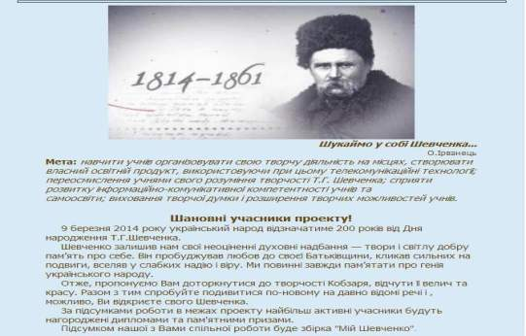
І. Творче налаштування
Щедро тебе, Тарасу Григоровичу, обдарував Бог:
ти і поет, і живописець, і скульптор та ще,
виявляється і актор... Шкода, голубе мій,
одного: що не обдарував він Тебе щастям
А.Маєвський.
Мета: пригадати основні відомості про життєвий та творчий шлях Кобзаря, налаштуватися на плідну роботу; формувати вміння логічно формулювати власні думки; розвивати словниковий запас; виховувати прагнення до самоосвіти; любов до літератури як духовного надбання народу.
Згадайте свої найяскравіші враження, пов'язані з особистістю
Т. Г.Шевченка, його біографією, з його творчістю. Можливо, Вас вразили якісь твори мистецтва (живопис, музика, театр), що виникли завдяки творчості Кобзаря.
Якщо до цього часу у Вас ще не відбулася яскрава зустріч з поетом, погортайте зібрання його творів, зверніться до Шевченка, увійдіть у його світ. Відчуйте себе мешканцем цього світу. Ви можете відкрити невідомі Вам твори. Або знайомі тексти побачити по-новому. Перечитайте вірші, прозу, щоденники Т.Г.Шевченка.
А тепер спробуйте продовжити речення: "Для мене Шевченко -..." Свої відповіді розмістіть у відповідній темі форуму.
ІІ. Дозвольте спитати...
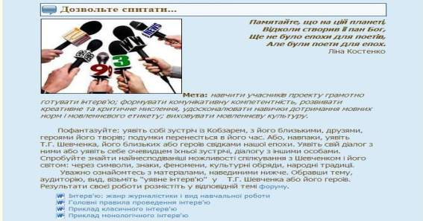
Памятайте, що на цій планеті,
Відколи створив її пан Бог,
Ще не було епохи для поетів,
Але були поети для епох.
Ліна Костенко
Мета: навчити учасників проекту грамотно готувати інтерв'ю; формувати комунікативну компетентність, розвивати креативне та критичне мислення, удосконалювати навички дотримання мовних норм і мовленнєвого етикету; виховувати мовленнєву культуру.
Пофантазуйте: уявіть собі зустріч із Кобзарем, з його близькими, друзями, героями його творів; подумки перенесіться в його час. Або, навпаки, уявіть Т.Г. Шевченка, його близьких або героїв свідками нашої епохи. Уявіть свій діалог з ними або уявіть себе очевидцем їхньої зустрічі, діалогу з іншими особами. Спробуйте знайти найнесподіваніші можливості спілкування з Шевченком і його світом: через символи, знаки, феномени, культурні обряди, народні традиції.
Уважно ознайомтесь з матеріалами, навединими нижче. Обравши тему, аудиторію, вид, візьміть "уявне інтерв'ю" у Т.Г. Шевченка або його героїв. Результати своєї роботи розмістіть у відповідній темі форуму.
ІІІ. Шевченко - художник
Уже для багатьох поколінь українців - і не тільки
українців - Шевченко означає так багато, що сама собою
створюється ілюзія, ніби ми все про нього знаємо, і він
завжди з нами, в нас. Та це лише ілюзія. Шевченко як явище
велике й вічне - невичерпний і нескінчений.
І.Дзюба
Мета: через репродукції Шевченкових картин, художнє слово осягнути значення живописної спадщини Кобзаря, зацікавити учнів творчістю Шевченка-гравера, новатора офорту, чудового аквареліста; розвивати мислення, увагу, вміння помічати та аналізувати прекрасне; виховувати повагу й пошану до живописної спадщини великого сина України.
Поетична спадщина Кобзаря налічує понад 240 творів, а живописна - близько 1200 робіт (олійних картин, акварелей, сепій, офортів, малюнків). Сама кількість цих творів свідчить, що малярству він приділяв велику увагу. Однак за життя жоден його сучасник не мав повного уявлення про Шевченка як художника.
За півроку до смерті Шевченка, 2 вересня 1860 р., Рада Академії мистецтв присвоїла йому звання академіка гравюри (диплом академіка побачити йому так і не судилось). Проте на похороні ніхто не згадав про Тараса Григоровича як художника.
Справжнє визнання мистецька спадщина Шевченка здобула тільки у 20-х роках ХХ століття.
Отож, пропонуємо Вам "поблукати" серед живописних творів
Т.Г. Шевченка. Спробуйте відшукати свою улюблену картину в його доробку, знайдіть і розкажіть історію її створення, особливості техніки та чому саме ця картина Вам до душі. Свої відповіді розмістіть у відповідній темі форуму.
І V. Пізнати Шевченка через кросворди
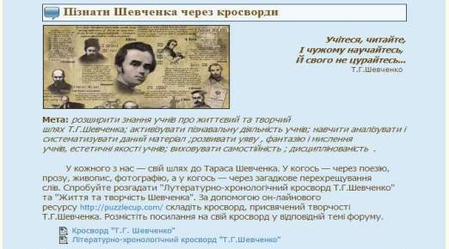
Учітеся, читайте,
І чужому научайтесь,
Й свого не цурайтесь...
Т.Г.Шевченко
Мета: розширити знання учнів про життєвий та творчий шлях Т.Г.Шевченка; активізувати пізнавальну діяльність учнів; навчити аналізувати й систематизувати даний матеріал; розвивати уяву, фантазію і мислення учнів, естетичні якості учнів; виховувати самостійність; дисциплінованість .
У кожного з нас — свій шлях до Тараса Шевченка. У когось — через поезію, прозу, живопис, фотографію, а у когось — через загадкове перехрещування слів. Спробуйте розгадати "Лутературно-хронологічний кросворд Т.Г.Шевченко" та "Життя та творчість Шевченка". За допомогою он-лайнового ресурсу http://puzzlecup.com/ складіть кросворд, присвячений творчості Т.Г.Шевченка. Розмістіть посилання на свій кросворд у відповідній темі форуму.
V. Мій Шевченко
Він був сином мужика і став володарем
у царстві духа. Він був кріпаком і став
велетнем у царстві людської культури...
Доля переслідувала його в житті,
скільки лиш могла,та вона не зуміла
перетворити золота його душі у ржу.
І. Франко
Мета: продовжити знайомство з новими жанрами творів; розвивати творчі здібності; критичне мислення; виховувати дбайливе ставлення до духовної спадщини народу; до рідного слова.
Оберіть найбільш оригінальний варіант Вашого бачення Шевченка. Знайдіть жанр свого твору: казка, притча, розповідь, есе, нарис, дорожні нотатки, ескізи, літературний портрет, фанфік та інші. Увага: обраний Вами оригінальний жанр - один із основних критеріїв оцінки Вашої роботи! Зверніться до довідкової літератури для з'ясування особливостей і прикладів обраного Вами жанру (рекомендації з написання деяких Ви можете знайти нижче)
Але! Створюючи свій твір, Ви можете експериментувати в області жанру: комбінувати елементи різних жанрів, змінювати традиції й акценти, але Ваші досліди повинні бути виправдані: мета Вашої роботи - допомогти читачеві побачити саме Вашого Шевченка.
У роботі над твором будьте вимогливі до своєї мови. Зважуйте кожне слово. Перевіряйте на слух свій твір.
Використовуйте у своєму творі тропи. Зверніть увагу на звукопис; згадайте його види: асонанс, алітерація, анафора, епіфора.
Результат своєї роботи розмістіть у відповідній темі форуму.
Під час виконання завдань дистанційного проекту координатори здійснювали систематичну корекцію роботи учасників проекту, яка включала в себе індивідуальне листування. Крім того, можлива корекція змісту й термінів виконання проекту, пов'язана з технічними проблемами...
Заключним етапом проекту була організація рефлексивного аналізу творчої діяльності всіх учасників проекту, мета рефлексії: навчити учнів аналізувати виконану роботу; усвідомити засоби своєї творчої діяльності й методи вирішення проблем, що виникають.
Результатами роботи над цим проектом стали дитячі проекти:
- електронні збірки: Дозвольте спитати (електронна збірка інтерв’ю учасників проекту), «Т.Г.Шевченко. Міні-збірка кросвордів»
- відеофільм Пекельний рай Шевченка ( Тяжченко Ірина, 10А клас)
- презентації
Мій Шевченко (літературний портрет) (Янченко Ганна, 8Б клас)

Підготовка до ЗНО: дистанційний курс

«Як створити власне висловлення»
Дистанційний курс "Як створити власне висловлення" (http://ukrmova.net/) створено для підготовки старшокласників та абітурієнтів до написання твору на дискусійну тему. Курс носить практичний характер та націлений на відпрацювання навичок створення власного висловловлення, містить матеріали, які можуть слугувати орієнтовними зразками й допоможуть випускникам загальноосвітньої школи в підготовці до ЗНО з української мови та літератури, зокрема в підготовці до виконання завдання з розгорнутою відповіддю. У матеріалах курсу максимально дотримано методичні вимоги чинної програми з української мови та технічних, структурних і змістових вимог Центру оцінювання якості освіти.

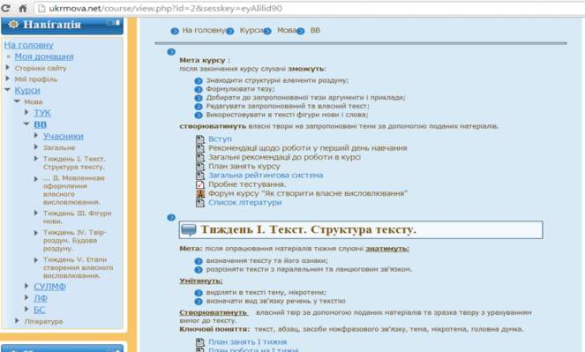

Після проходження курсу слухачі знатимуть:
- Основні ознаки тексту;
- Засоби міжфразового зв’язку;
- Правила поділу на абзаци;
- Види помилок;
- Визначення понять "фігури мови" та "фігури думки";
- Визначення тропу та види тропів;
- Особливості твору-роздуму;
- Алгоритм створення творів-роздумів.
Умітимуть:
- Визначати вид зв’язку речень у тексті;
- Знаходити в тесті засоби міжфразового зв’язку, використовувати їх для створення власного тексту;
- Знаходити помилки в членуванні тексту на абзаци;
- Знаходити в запропонованому тексті фігури мови та фігури думки;
- Використовувати тропи для створення власного тексту;
- Створювати власний текст, редагувати його, перевіряти написане.
Курс розраховано на 5 тижнів + 3 дні на завершення практичних робіт.
Сумлінне та повноцінне виконання всіх завдань дозволяє набути досвід створення власного висловлення.
Курс складається з основних частин:
- Лекційний матеріал та практичні завдання, націлені на розвиток навичок створення власного висловлення (виконуються послідовно в письмовій формі).
- Систематичне створення творів на різноманітні дискусійні теми.
- Тести, що перевіряють володіння необхідною термінологією.
- Участь у форумах на дискусійні теми, запропоновані викладачем або створеними самостійно.
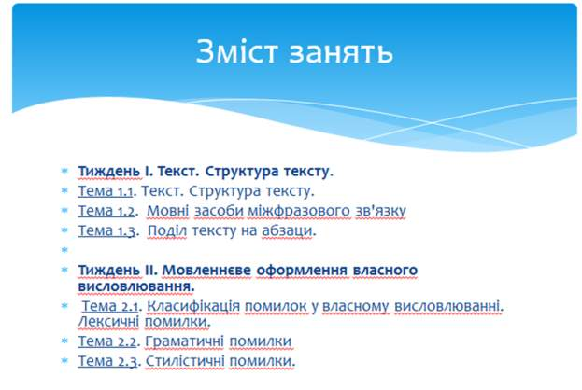
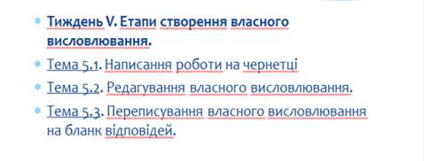
Протягом курсу слухачі (учні) отримують завдання та виконують вправи, що є найбільш ефективними для формування критичного мислення:
- рецензування своїх і чужих творчих робіт (критичний аналіз тексту);
- створення власних висловлень (творів-роздумів) на дискусійні теми з виявленням та порівнянням різних поглядів на ту чи іншу проблему;
- обговорення помилок, допущених у вирішенні проблем на форумі;
- формування умінь аргументовано спростовувати висунуті в минулому хибні гіпотези в контексті вирішення сучасних проблем (у процесі проведення дискусій);
- організація та проведення дискусій з будь-яких актуальних проблем сучасності (у царині суспільного життя, мистецтва, спорту тощо) з подальшим критичним аналізом їхнього перебігу.
Застосування технологій розвитку критичного мислення в межах курсу сприяє формуванню мисленнєвих і мовленнєвих навичок слухачів (учнів), розвитку їхніх творчих здібностей, умінь оперувати мовними категоріями, чітко й логічно вибудовувати усні й письмові висловлювання відповідно до мети й конкретної ситуації спілкування.
Сам формат роботи - дистанційний курс передбачає співпрацю слухачів, бо дистанційна освіта – відкрита освіта, а основними перевагами дистанційного навчання є : екстериторіальність, синхронний і асинхронний режими взаємодії учасників навчального процесу: викладач – учень, учень – учень, учень – навчальна група.
Сама структура дистанційного курсу перетворює процесс навчання в активну подорож, яку має здійснити кожен слухач. Форуми курсу стають простором для обговорення та забезпечення загального доступу до мультимедійного наповнення та документів курсу. Глосарій також стає спільноствореним словником та списком визначень, що зустрічаються протягом курсу. Wiki – загальностворені сторінки, що використовуються для групової роботи та інших переговорів. За будь-якими індивідуальними та груповими видами діяльності спостерігає викладач, оскільки майже всі модулі курсу фіксують вхід, зміни та ім’я користувача.
Завдання в системі дистанційного навчання Moodl призначені для організації взаємодії викладача та слухача, формування зворотних зв'язків між ними та спілкування слухачів між собою. До складу матеріалів, які дозволять забезпечити формування підпроцесів навчання, входять такі елементи:
- навчальне та методичнее забезпечення для проведення практичних занять робіт, поєднані з відповідними розділами теоретичних курсів;
- контрольні роботи з механізмом перевірки та захисту виконаної роботи;
- тести з матеріалами тем і модулів для дистанційної перевірки знань.
Крім того, до складу інструментальних засобів належать спеціалізовані програмні засоби, які забезпечують:
- проведення інтерактивних і колективних занять;
- проведення семінарів, колоквіумів і дистанційних консультацій викладачами;
- контроль успішності слухачів на основі модульно-рейтингової системи;
- аналіз успішності слухачів курсів;
- розсилку наукового, навчального та художньо-публіцистичного матеріалу;
- спілкування між слухачами курсу;
- організацію навчального процесу.
Навчання на курсі будується за принципом модульного навчання (1 модуль = 1 тиждень). У модулі все вимірюється, усе оцінюється – завдання, робота, відвідування занять тощо. Чітко визначені цілі навчання, завдання й рівні вивчення данного тижня. Слухачі курсу завжди повинні знати перелік основних понять, навичок і вмінь з кожного конкретного модуля, включаючи кількісну міру оцінки якості засвоєння навчального матеріалу. На основі цього переліку складено запитання та навчальні завдання (практичні роботи). Після вивчення матеріалів кожного тижня учні отримують рекомендації тьютора щодо їхньої подальшої роботи. За кількістю балів, набраних учнями з можливих, учень сам може судити про свою успішність.
Кожне завдання оцінюється в балах, установлюється рейтинг і строки виконання завдання.
Твір – один із найскладніших іспитів. Власне висловлення – творча робота, однак створюється воно в достатньо жорстких умовах: час письмового іспиту обмежено, не дозволяється користуватися текстами, посібниками, конспектами, записами, виходити з аудиторії дозволяється не більше ніж на п’ять хвилин. Тому один із важливіших засобів добре підготуватися до такого іспиту – постійно писати. Це означає, що протягом 5 тижнів занять в рамках дистанційного курсу слухачі повинні будуть так розрахувати свій час, щоб кожного тижня створювати та надсилати викладачеві на перевірку один твір на запропоновану тему.
Робота з написання творів відбувається в особистому листуванні з викладачем. Після перевірки слухач отримує свій твір, перевіреним у відповідності до прийнятих стандартів (з виділеними, класифікованими та прокоментованими помилками) та оціненим. До твору додається рецензія, з якої слухач дізнається про переваги та недоліки своєї роботи, яка допоможе правильно зорієнтуватися при створенні наступних робіт.

РОЗДІЛ 4
Кілька слів про…
(замість висновку)

Якщо ми будемо навчати
сьогодні так, як навчали
вчора, ми вкрадемо в дітей
завтра.
Д. Дьюї
Як показує наш досвід, створення дистанційних освітніх продуктів, використання інформаційно-комунікаційних технологій значно підвищує не тільки рівень знань учнів і професійних здібностей викладачів, але й дає розуміння того, яке поглиблене й розвинене навчання зараз потрібне суспільству. Важливу роль тут відіграє спілкування учнів із викладачем, пошук знань, можливість аналізувати та безконфліктно обговорювати альтернативні погляди, що сприяє обміркованому прийняттю рішень і якісному розвитку суспільства.
Ми побачили, що порівняно з першим дистанційним проектом, який проходив у межах нашого навчального закладу, кількість учнів, що взяли участь у наступному збільшилася.
Крім цього, до участі в «Дистанційному проекті «Мій Шевченко» були залучені учні шкіл не тільки Мар'їнського району, але й Олесандрівського.
Кількість учнів, що взяли участь у дистанцій-них проектах

Загальна кількість зареєстрова-них до уча-сті у дистан-ційному проекті «Мій Шевченко учнів»(за школами та районами)

Звичайна річ, що не всі учні змогли виконати всі завдання ( з різних причин).
Кількість уч-нів, які ус-пішно вико-нали всі завдання дистанційного
проекту «Мій Шевченко»

І це ще раз підтверджує, що дистанційне навчання, поки що, новий вид роботи для учнів, та й не тільки для них. Для педагогів це також «terra incognita», яка тільки-но показує свої переваги.
Наш досвід показав, що подібні завдання є цікавими для учнів. Підтвердженням цьому є їх відгуки на форумі.

Відгуки учнів щодо участі в проекті «Мій Шевченко»

Ганна Янченко - п'ятниця 14 березень 2014 10:02
Мені дуже сподобалося брати участь у проекті. Щодня я відкривала для себе щось нове. Із захопленням читала повідомлення інших учасників. На мою думку, найкращими були :
1) Інтерв′ю - Дар′я Пащенко. ЇЇ інтерв′ю нагадує справжнє. Здається, що вона і справді наживо розмовляла з Ганною. Дуже цікаві питання. Так тримати !!!
2) Шевченко - художник - Дар′я Пащенко. Картина для мене нова . Дуже цікава інформація та опис картини. Ґрунтовна робота.
3) Кросворд - Дар′я Пащенко. Кросворд Дар′ї цікавий, питання нелегкі, змусили замислитися.
4) "Мій Шевченко" – Ліза Стігнієнко. Презентація цікаво зроблена. Інформація різноманітна.
Чекаю нові проекти!!!!!!!!!
Влада Березіна - середа 19 березень 2014 10:32
Мені дуже сподобалося брати участь у конкурсі!)) дуже цікавий, я багато дізналася про цього письменника і змінила свою думку про Т. Г. Шевченка. Раніше він мені не подобався, я не любила читати його вірші, а зараз він став одним з моїх найулюбленіших письменників!!!!!!)))))))))) Дякую, за цей конкурс!!!!!!!!!!))))))))))))Роботи учасників дуже цікаві, особливо інтерв"ю, учасники надсилали гарні роботи. Усі роботи гарні, цікаві!!)))) мені дуже сподобалося!!!!!!!))))))))))))))))))))))))))

Анастасія Гончар - неділя 16 березень 2014 6:36
Безперечно ,усі роботи- унікальні, бо кожна людина - особистість , яка має свої думки та погляди на події. Мені сподобалось інтерв'ю та кроссворд Ельміри Коломоєць, бо були оригінальні запитання. Коментування картини сподобалось у Дар'ї Пащенко, а також сподобався вірш Олени Ткаченко в рубриці «Мій Шевченко». Дякую за можливість дізнатися про Шевченка більше в такій цікавій формі. Хочу відмітити, що вразило «Творче налаштування» (рубрика) дітей і завдяки цьому я завжди зможу гарно розповісти про Шевченка. Дякую всім!

ЛізаСтігнієнко - неділя 16 березень 2014 10:30
Мені сподобалось брати участь у проекті. Роботи учасників були цікавими. Найбільше мені сподобалося інтерв'ю Анастасії Гончар. На мою думку, воно було дуже оригінальним. Сподобався кросвод Ельміри Коломоєць, були цікаві запитання. Також сподобалася її робота - "Мій Шевченко", дуже гарна відповідь. Сподобалася робота Олени Ткаченко – «Шевченко – художник» (рубрика). Чомусь саме її відповідь мені сподобалася найбільше.
Чекаю нових зустрічей.
Ельміра Коломоєць - субота 15 березень 2014 9:29
Усі роботи по- своєму захоплюючі, але найбільше мені сподобались дорожні нотатки та інтерв'ю Анастасії Гончар, через їх оригінальний зміст, а ось з усіх кросвордів найбільше мені сподобався кроссворд Лізи Стігнієнко.
Безперечно, усі роботи мені дуже сподобались, кожного дня я спостерігала за творами, які викладали інші учасники і читала їх з великим задоволенням. Не можу приховати і те, що, беручи участь у цьому конкурсі, я відкрила для себе багато нового про славетного письменника та художника Тараса Григоровича Шевченка.
За це я хочу подякувати організаторам цього конкурсу.(ПРОЕКТУ).
Ми бачимо, що це перспективно, тому й увійшли до обласної творчої групи «Дистанційна освіта Донеччини: створення контенту для навчально-методичного супроводу вивчення української мови та літератури в загальноосвітніх закладах».
На нашу думку, за дистанційною освітою майбутнє, адже:
- дає рівні можливості для всіх учасників навчально-виховного процесу;
- дозволяє навчатися будь-де і будь-коли;
- розвиває навички випускника ХХІ століття.

Глосарій
Дистанційне навчання - це індивідуалізований процес набуття знань, умінь, навичок і способів пізнавальної діяльності людини, який відбувається в основному за опосередкованої взаємодії віддалених один від одного учасників навчального процесу в спеціалізованому середовищі, яке функціонує на базі сучасних психолого-педагогічних та інформаційно-комунікаційних технологій.
Дистанційні освітні технології - це технології, у яких в освітньому процесі використовуються кращі традиційні та інноваційні засоби, як і форми навчання, що базуються на комп'ютерних і телекомунікаційних технологіях.
Дистанційний курс - це особлива, заснована на використання сучасних інформаційних технологій, форма подання змісту навчального курсу
Контент– це тексти, картинки, музика та відео, розміщені на сайті.
Moodle (Modular Object-Oriented Dynamic Learning Environment, вимовляється «Мудл») - це модульне об'єктно-орієнтоване динамічне навчальне середовище, яке називають також системою управління навчанням (LMS), системою управління курсами (CMS), віртуальним навчальним середовищем (VLE) або просто платформою для навчання, яка надає викладачам, учням та адміністраторам дуже розвинутий набір інструментів для комп'ютеризованого навчання, в тому числі дистанційного.
Навчальний модуль — це цілісна функціональна одиниця, що оптимізує психолого-соціальний розвиток учня і вчителя.
Освітня технологія розвитку критичного мислення – система навчальних стратегій, методів та прийомів, спрямованих на розвиток критичного мислення в учнів. Загальним для всіх навчальних стратегій є будова освітнього процесу на основї трьох фаз: виклик – реалізація смислу (осмислення) – рефлексія. Технологія РКМЧП (розвиток критичного мислення через читання й письмо) має на увазі адекватну меті діагностику та дотримання певних комунікативних і поведінкових умов: повага до особистості дитини, прийняття різних точок зору, урахування індивідуального стилю навчальної діяльності, готовність іти на виправданий ризик.
Рефлексія ( в психології)– здатність людини до самопізнання, вміння аналізувати свої власні дії, вчинки, мотиви й зіставляти їх із суспільно значущими цінностями, а також діями та вчинками інших людей
Рефлексія ( в педагогіці) - процес самопізнання суб'єктом внутрішніх психічних актів і станів, форма теоретичної діяльності людини, спрямованої на осмислення власних дій і їхніх законів . Рефлексія - здатність свідомості людини зосередитися на собі самому. самоаналіз діяльності та її результатів
Тьютор (від англ. Tutor) означає «домашній вчитель, наставник, опікун, репетитор», мереживий викладач.
Форум - форма спілкування на сайті.
Чат — мережевий засіб для швидкого обміну текстовими повідомленнями між користувачами інтернету у режимі реального часу.

Література
1. Биков В.Ю., Кухаренко В.М., Сиротенко Н.Г., Рибалко О.В., Богачков Ю.М. Технологія створення дистанційного курсу. – К.:Міленіум, - 2008. [Електронний ресурс]. Режим доступу: http://dl.kharkiv.edu/file.php/1/Kuxarenko_PDF.pdf
2. Дистанционный курс. Википедия [Електронний ресурс]. Режим доступу: http://ru.wikipedia.org/wiki/
3. Дистервег А. Избранные педагогические сочинения М.: Учпедгиз, 1956. –С. 136-203
4. Закон України "Про Нацiональну програму iнформатизацiї" [Електронний ресурс]. Режим доступу: http://http://zakon3.rada.gov.ua/laws/show/74/98-%D0%B2%D1%80
5. Концепція розвитку дистанційної освіти в Україні (затверджено Постановою МОН України В.Г.Кременем 20 грудня 2000р.) [Електронний ресурс]. Режим доступу: http://http://www.osvita.org.ua/distance/pravo/00.html
6. Корінько Л.М. Роль критичного мислення у формуванні учнівських компетенцій. - Х. : Вид. група "Основа", 2010. - 95 с.
  - Морзе Н. Тенденції використання ІКТ в освіті та програма Інтел "Навчання для майбутнього"// Режим доступу: httр://10.iteach.com.ua/journal-page/20

8. Наказ МОН України “Про затвердження Положення про дистанційне навчання” від 25.04.2013 р. № 466 (із змінами)[Електронний ресурс]. Режим доступу: http://http://zakon4.rada.gov.ua/laws/show/z0703-13
9. Педагогам о дистанционном обучении / Под общей ред. Т.В. Лазыкиной. Авт.: И.П. Давыдова, М.Б. Лебедева, И.Б. Мыловаи др. – СПб: РЦОКОиИТ, 2009. – 98 с [Електронний ресурс]. Режим доступу: http://do.rcokoit.ru/file.php/1/teacher.pdf
10. Полат Е.С., Буханкина М.Ю., Моисеева М.В. Теория и практика дистанционного обучения.-М.: Академия, 2004. - 416 с.
11. Среда дистанционного обучения Moodle. Алексей Дьяченко, Евгений Цыганцов, Виктор Мяэотс. – М.: ГОУ Центр Образования «Технологии обучения» Moodle (Modular Object-Oriented DymamicLearningEnvironment) [Електронний ресурс]. Режим доступу: http://www.moodle.org
  - Шерстова Е.В. Дистанционная предметная неделя как форма организации внеклассной работы по русскому языку.// Интернет-журнал "Эйдос". - 2010. - 30 октября.

